Školské potreby žiaka v 3. ročníku:

Slovenský jazyk a čítanie, matematika, prírodoveda, vlastiveda :

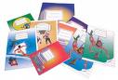
zošit č. 523 – 15 ks

Telesná výchova :
biele tričko s krátkym rukávom
bermudy ( trenírky )
ponožky
cvičky

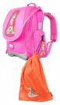
Výtvarná výchova a pracovné vyučovanie :

výkresy A4 – 20 ks
výkresy A3 – 10 ks
náčrtník hrubý
sada farebných papierov
vodové farby
temperové farby
paleta
nádoba na vodu
igelit na lavicu
čierny tuš
plastelína
2 okrúhle a 2 ploché štetce – rôzne
mastný pastel ( 12 farieb )
lepidlo
nožnice

Hygienické vrecúško :
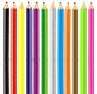
uterák, mydlo, toaletný papier

Peračník :
atramentové pero
ceruza – 2 -3 ks č. 3
zelené pero, farbičky, guma a strúhadlo

Vrecúško s prezúvkami : - nie botasky

